Journaux comptables
Le journal est un document comptable obligatoire listant les opérations d'échanges de l'entreprise avec son environnement.
Il est plutôt rare de n'avoir qu'un seul journal étant donné le nombre d'écritures comptables à enregistrer et généralement on parle de journaux puisque pour éviter qu'il ne soit un « fourre-tout », les entreprises divisent le journal en plusieurs journaux en fonction de la nature des opérations à enregistrer (journal des achats et frais, journal des ventes, etc.), journaux qu'on appelle journaux auxiliaires.
Cet écran présente les différents journaux de l'entreprise.
- le journal des achats
- le journal des ventes
- le journal des écritures de banque
- le journal “tous mouvements”
TIP En savoir plus sur Wikipedia

Utilisation de l'écran
Accès : via Comptabilité → Documents comptables → Journaux
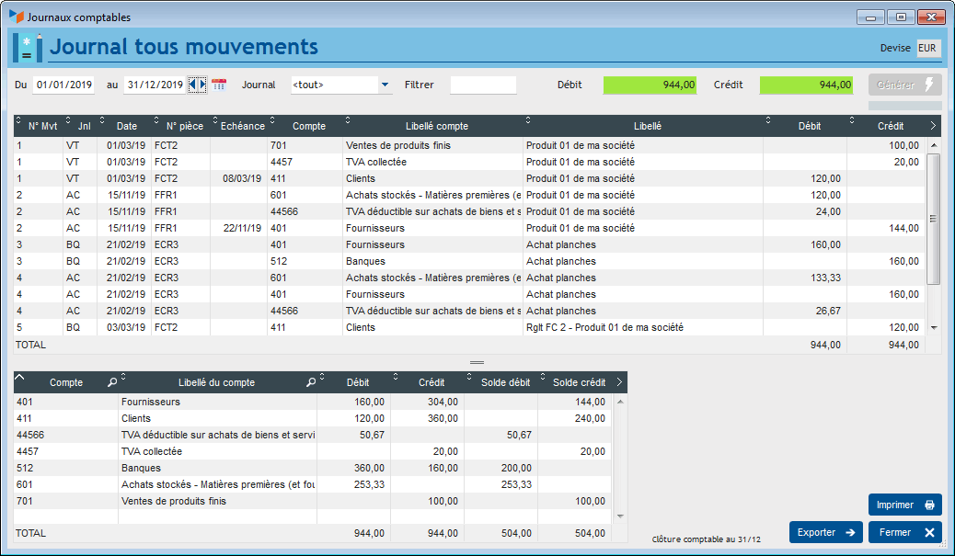
Le bouton Générer déclenche la génération des journaux comptables pour la plage de date spécifiée.
Vous pouvez utiliser la zone Filtre pour préciser le compte (par ex 411), les comptes (par ex 61*), ou la plage de comptes (par ex 61-62) qui vous intéresse. Vous pouvez aussi filtrer l'export pour un Journal spécifié.
Le bouton Imprimer génère l'état ECR13, tandis que le bouton Exporter génère deux fichiers Excel des journaux (détail et totalisation).
TIP Utilisez le menu contextuel de l'écran pour accéder aux options de génération des documents comptables.
TIP Les résultats peuvent être présentés dans toute autre devise que la devise de comptabilité, via un clic droit sur le champ Devise.
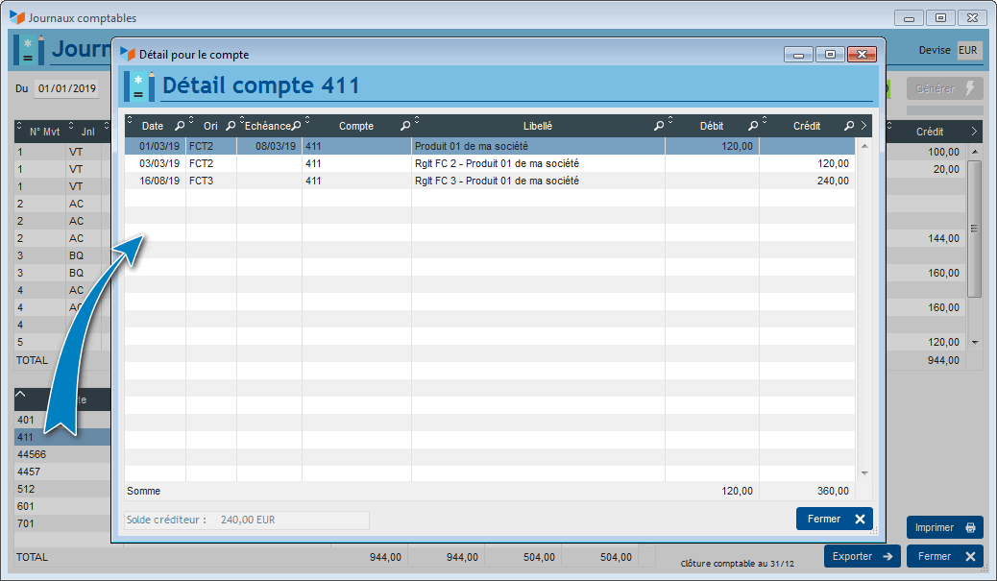
La table du bas de cet écran est une balance simplifiée pour les comptes concernée.
Un double clic sur cette table ouvre le détail du compte.


Autres articles “Compta”
Arrêtés de TVA
Balance
Balance tiers
Calcul de la TVA
Certification des logiciels de caisse - Art 286 / Norme NF525
Clôture comptable / Exercices comptables
Codes journaux
Comptabilité avec Gestan : les grands principes
Comptabilité en partie double pour les Nuls
Compte de résultat
Comptes banque ou de caisse
Ecritures comptables
Encours
Export CFONB
Export SEPA
Export XIMPORT des données comptables
Grand Livre
Grand livre et Balance par société *
Grand livre, Balance, Compte de résultat
Immobilisations
Imputations comptables
Journaux comptables
Lettrage
Liaisons comptables
Liaisons en masse : écritures
Micro-Entreprise / Auto-Entreprise
OD (opérations diverses)
Options des documents comptables
Ordre des affectations comptables
Paramétrage comptabilité
Pièces sans imputation
Plan comptable
Pointage des justificatifs pour la TVA
Produits et Charges
Relevés de compte bancaire
Remise de chèques
Revue des écritures
Soldes de gestion
Taux de TVA
Ticket Z
Trésorerie
Ventilation des écritures
Ventilation détaillée par taux de taxe
Versements

